Télé-atelier n° 18
Vendredi 26 mars 2021

À propos du sondeur et de l’hélice moteur

1. Sacré sondeur !

Qui n’a jamais juré sur son sondeur parce qu’il ne nous donnait pas les informations dont nous avons besoin pour capturer du poisson.

Prenons un peu de temps pour tenter de comprendre et de mieux maîtriser les informations fournies par l’électronique de bord.

Pratiquement tous les plaisanciers utilisent deux appareils électroniques pour la navigation et la pêche à savoir un GPS et un sondeur.

Par rapport à notre problématique de sondeur, il faut comprendre les informations fournies par ces deux appareils :
- Le GPS, qui est un assistant de navigation fonctionnant avec une carte marine électronique, nous présente notre zone de navigation représentée sur une dimension comme sur une carte papier ;
- Le sondeur, lui, nous affiche la configuration de ce qui se trouve sous notre bateau en deux dimensions, à savoir la hauteur d’eau (profondeur) et le fond sous la sonde à l’endroit où nous passons (la hauteur d’eau est aussi affichée sur notre GPS) ;
- Le sondeur pour certains modèles nous fournit ces informations en trois dimensions (en relief) avec les technologies « side-imaging » et/ou « down imagine ».

A quoi sert un sondeur ?
Sur un bateau, nous utilisons un sondeur pour trois motifs principaux :
- Connaître la profondeur ;
- Voir la configuration du fond ;
- Détecter la présence de poissons.

Ainsi, selon vos besoins, vous pourrez paramétrer les informations nécessaires à votre activité.

La première démarche à faire avec votre sondeur est de lire la notice de présentation et le mode d’emploi. Vous serez surpris des possibilités qui vous sont offertes pour que votre appareil soit à votre main.
La seconde démarche consiste à réfléchir aux informations que vous souhaitez voir affichées sur l’écran de votre sondeur comme l’heure, la température de l’eau, la vitesse de dérive, etc… avant d’organiser le paramétrage des différentes fonctions.

Quelle que soit la marque de votre sondeur/GPS, vous aurez 3 réglages essentiels à paramétrer : la fréquence, la sensibilité et le contraste.

Régler la fréquence :

Une fréquence c’est un cône et
- plus la fréquence est basse, plus la base du cône est large ;
- plus la fréquence est élevée, plus la base du cône est étroite.

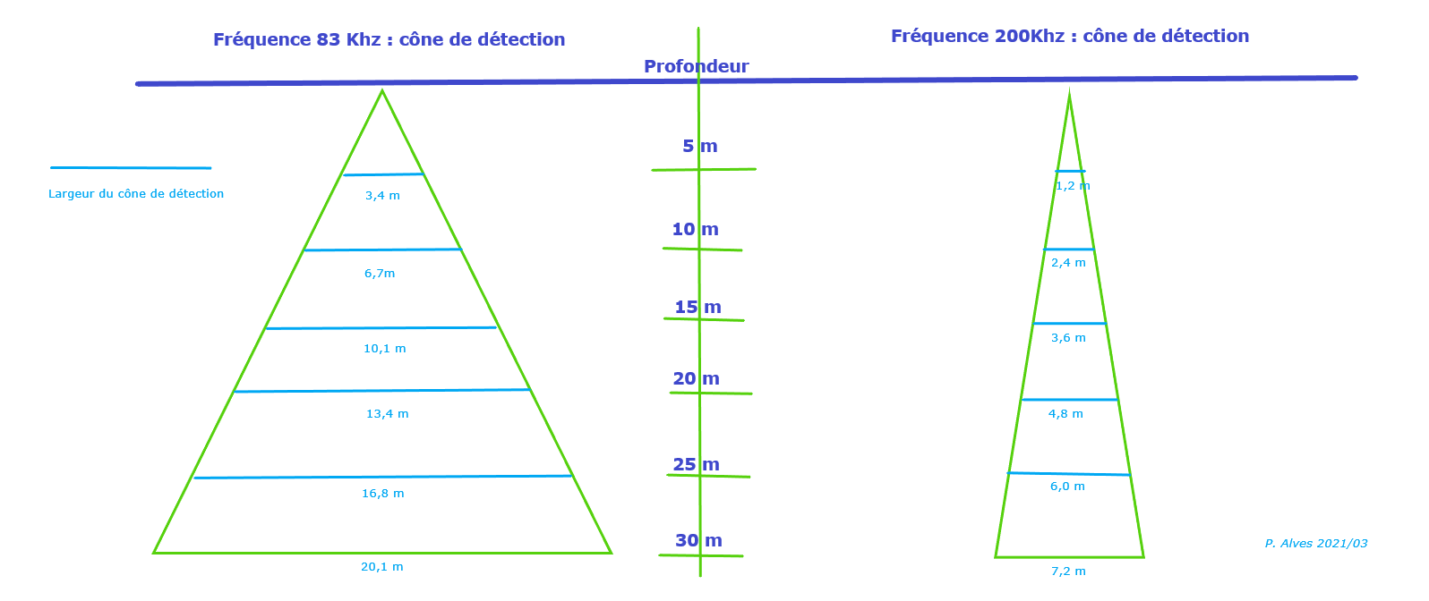

Le schéma ci-dessus permet de constater qu’avec une fréquence de 83 kHz, à 30 mètres de profondeur, le poisson détecté qui s’affiche sur l’écran de votre sondeur est présent sur une largeur de 20,1 mètres soit dans un rayon de 10 mètres autour de voter bateau, alors qu’avec une fréquence réglée sur 200 kHz, il le sera sur une largeur de 7,2 mètres soit dans un rayon de 3,6 mètres autour de votre bateau.

Si nous regardons en termes de surface du cône en fonction de la profondeur, les résultats sont plutôt surprenants :

Fréquence : 83 kHz | Profondeur | Fréquence 200 kHz
Surface du cône |  | Surface du cône
9 m² | 5 mètres | 1 m²
35 m² | 10 mètres | 5 m²
80 m² | 15 mètres | 10 m²
140 m² | 20 mètres | 18 m²
220 m² | 25 mètres | 28 m²
317 m² | 30 mètres | 41 m²

Suivant la fréquence paramétrée et la profondeur, la surface indique la superficie sur laquelle un poisson a été détecté par votre sondeur.

1ère conclusion : le réglage de la fréquence dépend de ce que vous recherchez :
- Si vous êtes en détection d’une zone de pêche ou à la recherche de poissons, choisissez la basse ou moyenne fréquence (50 ou 83 kHz) pour balayer le maximum de surface ;
- Si vous avez détecté du poisson et que vous voulez pêcher, choisissez la haute fréquence (200 kHz) pour augmenter la précision de votre recherche.

2ème conclusion : le réglage de votre fréquence peut varier au cours d’une sortie de pêche en fonction de ce que vous recherchez. Aussi, il faut admettre que le réglage de la fréquence de votre sondeur n’est pas un paramètre fixe.

Régler la sensibilité :

La sensibilité permet l’affichage sur l’écran de votre sondeur de points reflétant des détections.
Comme pour la fréquence, la sensibilité peut être paramétrée en automatique, mais vous aurez inexorablement une perte d’information. Aussi, il est recommandé de passer en réglage manuel pour tenir compte de la zone de pêche, de la profondeur et de la propreté des eaux.
Si les eaux sont chargées, sales vous devrez baisser le niveau de la sensibilité pour avoir un meilleur affichage de la détection.
Inversement, plus les eaux sont claires, limpides plus vous pourrez augmenter la sensibilité pour avoir un maximum de détection.
Le réglage se fait en pourcentage, sachant que plus le pourcentage se rapproche de 100 % plus la sensibilité sera forte.
Pour des eaux chargées, il est conseillé de régler la sensibilité de 65 à 70 % et pour des eaux claires de régler la sensibilité de 80 à 85 voire 90 %.

Régler le contraste :

Le contraste permet une bonne lecture sur l’écran de votre sondeur.
Son réglage dépend essentiellement de la luminosité du moment et, contrairement à la fréquence ou à la sensibilité, il demande moins d’ajustement au cours de la partie de pêche.
Lorsque le contraste est bien ajusté à la luminosité, vous aurez l’écho du fond marin jaune pour signaler un fond dur. Si vous apercevez une détection d’un poisson jaune, cela signifie que le poisson est de belle taille. Inversement si la détection du poisson est bleue, le poisson sera de petite taille.
Intéressant à savoir !!!

Autres informations

- Régler les couleurs :
Vous pouvez paramétrer la palette des couleurs de votre sondeur selon vos préférences. Il ne vous reste plus qu’à faire des essais pour disposer d’un sondeur à votre main ou plutôt à votre œil.
Ce qui est important à savoir, c’est que la couleur du fond marin sera toujours la même que celle d’un beau poisson.

- Le zoom :
Sachez que vous pouvez aussi utiliser le zoom sur votre sondeur pour affiner l’affichage de la zone de détection de poissons.

- La vitesse de la dérive :
Si vous avez opter pour l’affichage de la vitesse de la dérive sur l’écran de votre sondeur ou de votre GPS, ayez comme point de repère qu’avec une vitesse de dérive de 2 nœuds, la vitesse de déplacement de votre leurre sera d’environ 1 mètre par seconde (voir les références).

Autant dire que le poisson qui veut engamer votre leurre devra être super entraîné.

- Les références
- 1 nœud : vitesse correspondant à 1 mille nautique par heure.
- 1 mille nautique représente 1852 mètres
- 1 dérive d’un nœud représente un déplacement de 0,545 mètre par seconde.

- Eteindre votre sondeur :

Attention : Pensez à éteindre votre sondeur avant de sortir votre bateau de l’eau si vous ne voulez pas que votre sonde chauffe et soit détériorée. Généralement, ce cas de figure n’est pas pris en charge par les assurances.

Ce dossier a été établi à partir de ma documentation personnelle, et de vidéos :
- https://www.youtube.com/watch?v=ekbQyyBUD18 – comment bien régler son échosondeur
- https://www.youtube.com/watch?v=GVq3-kmFN7U&list=RDCMUCH89x3LhinnnYb7265uEUDw&index=2 – comprendre et interpréter les détections d’un échosondeur

Faites de votre sondeur un allié précieux,
il vous le rendra très rapidement.

Patrick Alves

Lire les détections sur votre sondeur
Dans les exemples ci-après, l’exemple, la palette du fond a été définie en jaune.

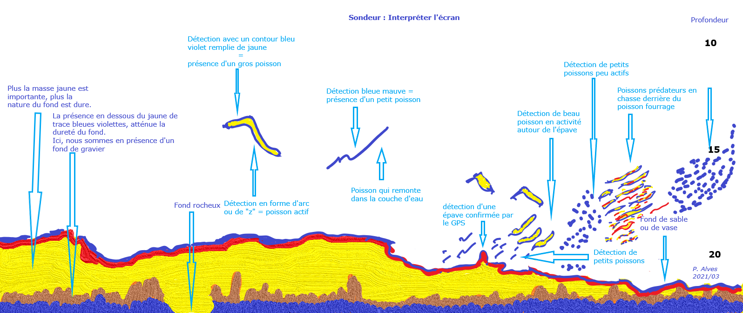

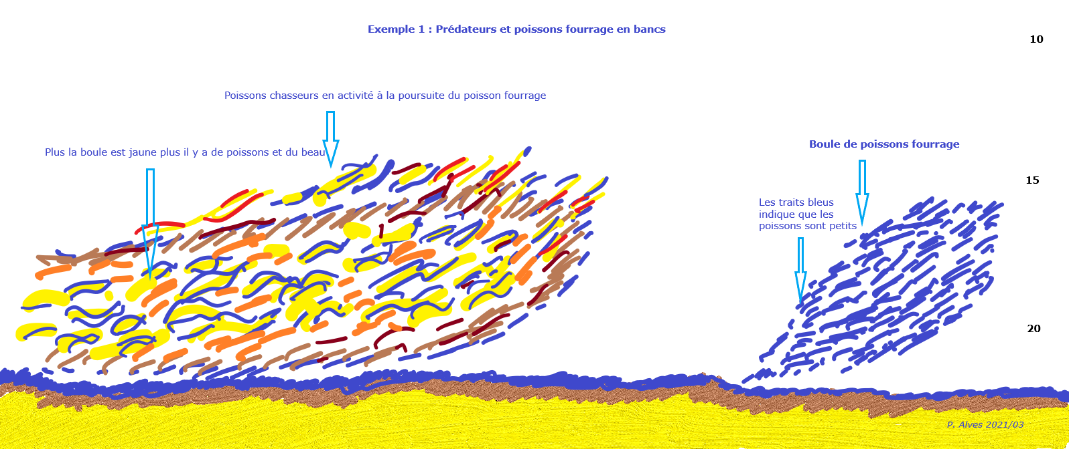

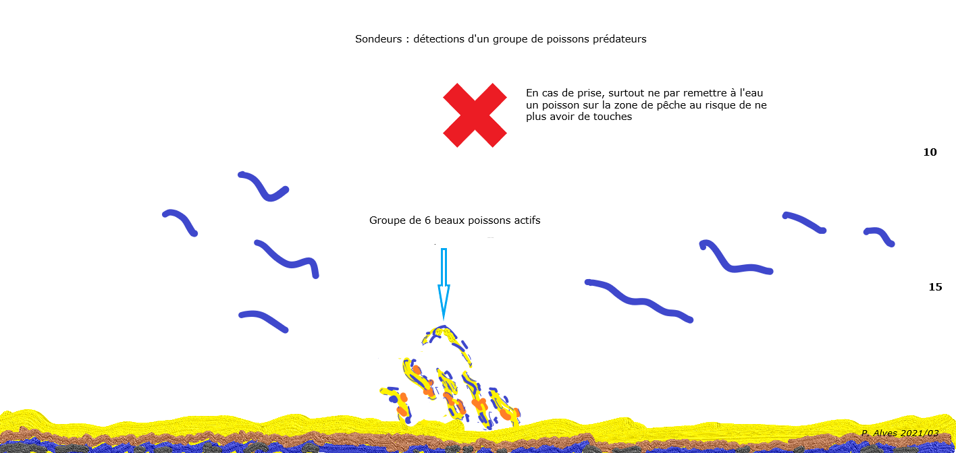
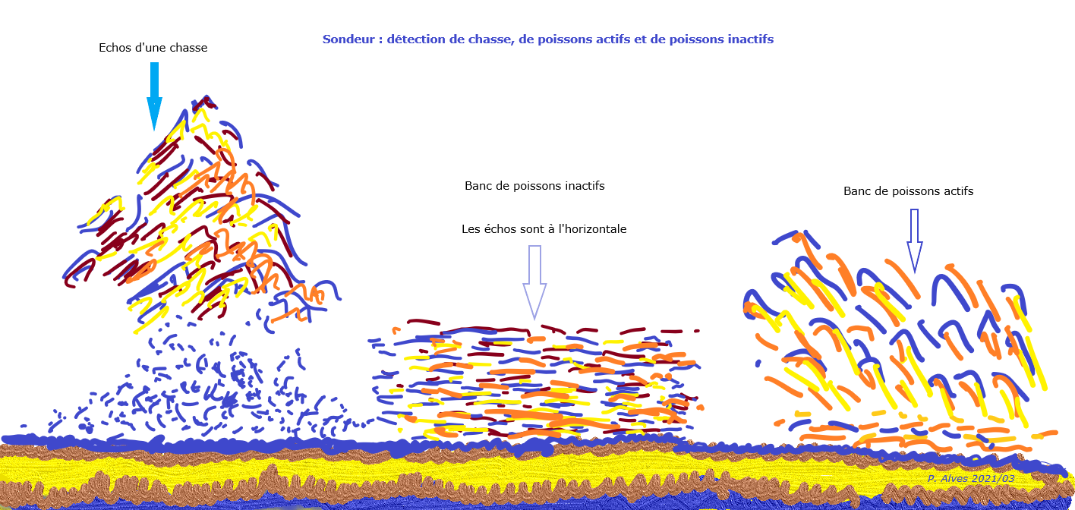

2 . Choisir son hélice de moteur
Lors d’une de nos dernières sorties, nous avons dû heurter un objet flottant non identifié et non visible qui a endommagé l’hélice du bateau. Je me suis dit que c’était l’occasion de se poser la question du choix de sa remplaçante. En effet son choix influence notamment la consommation et la vitesse de croisière. Mon objectif étant quant à lui de diminuer si possible la consommation. Pour ce faire, j’ai surfé sur divers sites (dont les liens des principaux sont en fin d’article) et j’ai pensé qu’une synthèse de tout ce que j’ai vu et appris pourrait être utile à certains adhérents.
Rôle de l’hélice
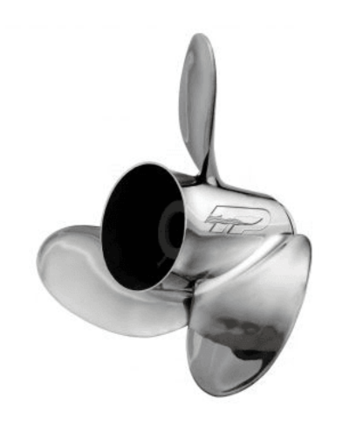
Assurant la propulsion de votre bateau, l’hélice permet de transmettre la puissance du moteur à l’élément liquide. Que ce soit sur un bateau à moteur ou sur voilier, c’est une pièce très importante qu’il faut choisir avec soin. Comme le pneu en automobile, l’hélice convertit le couple et la puissance du moteur en mouvement du bateau.
On y pense peu et pourtant. C'est autour de l'hélice que l'eau se trouve propulsée du bord d'attaque vers le bord de fuite, créant ainsi un effet de vis sans fin. Les molécules d'eau comprimées alors sur elles-mêmes retranscrivent cette force par l'avancement du bateau. Inox, Cupro-Manganèse, Cupro-Alu ou tout simplement Alu, le choix du matériau est aussi important que la forme des pales en fonction de vos paramètres. Il est donc primordial que le choix de l'hélice soit déterminé d'après la forme de votre coque, le déplacement de votre navire, le régime moteur et vos conditions d'utilisations.

Une hélice est généralement définie par 8 facteurs :
- 1°) le diamètre est exprimé en pouce ou en mm.
- 2°) le pas en pouce ou en mm.
- 3°) le nombre de pales, allant de 2 à 7 dans 98% des cas.
- 4°) la matière, si HB/IB Z-drive => Aluminium ou Inox, si Ligne d'arbre => Cupro-Manganèse, Cupro-Aluminium, NiBrAL ou Inox.
- 5°) La caractérisation de son moyeu : soit ligne d'arbre (avec un cône de type : ISO, SAE ou spécial), soit HB/IB Z-drive.
- 6°) sa surface de pales, exprimée en %, surtout pour les hélices de transmission par ligne d'arbre.
- 7°) la présence d'un Cup et sa taille.
- 8°) la progressivité du pas sur la géométrie de pale.
Exemple : pour une hélice HB/IB Z-Drive => 13' x 19'-3P-AL-V6 4-3/4' => le diamètre est égal à 13 pouces, la dimension du pas est de 19 pouces ; nombre de pales = 3; la matière est de l'aluminium; la motorisation est égale ou supérieure à 130 CV (V6 = nombre de cylindres) et la taille du moyeu de l'hélice a un diamètre de 4,75 pouces soit 120,65 mm.
Exemple : pour une hélice LA (Ligne d'Arbre) => 20' x 21'-4P-S73%-CuMa-Iso40 => le diamètre est égal à 20 pouces, la dimension du pas est de 21 pouces ; nombre de pales = 4; la surface de pales inscrite dans le diamètre de l'hélice est de 73%, la matière est du Cupro-Maganèse; le moyeu est alésé pour recevoir un cône et une clavette d'arbre de 40 mm au format ISO européen (SAE = Américain).

Le diamètre d'une hélice
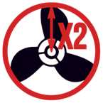
Généralement exprimée en pouce (1 pouce = 2,54 cm), il faut tracer un cercle autour des pales ou mesurer deux fois la distance entre le centre du moyeu et l’extrémité d’une pale pour connaitre cette dimension. À pas constant, plus le diamètre de votre hélice est grand plus le moteur est sollicité pour mettre l'hélice en mouvement.
Veuillez noter que si vous optez pour un diamètre plus grand de 1 pouce cela correspond approximativement à un pas plus grand de 2 pouces. Comme le diamètre est limité par la plaque anti-ventilation du moteur, il est possible à la place d’augmenter le nombre de pales. Avec davantage de pales, on conserve la même surface de poussée qu’avec une hélice de diamètre supérieur. Il faut retenir qu’une hélice de 14 x 21 pouces possède un diamètre de 14 pouces et un pas de 21. Le diamètre est le premier chiffre dans la désignation.

Le pas d'hélice
Le pas (pitch) est la plus importante des propriétés de l’hélice. Il s’agit en réalité de la « courbure » des pales de l’hélice. Le pas représente la distance parcourue (en nombre de pouces) par une hélice lorsqu’elle effectue une rotation complète.
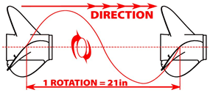
Le pas de l'hélice est le principal élément pour atteindre la plage de régime maximum recommandée par un constructeur. Un petit pas rend les démarrages plus nerveux (conseillé pour la pratique des sports tractés) mais le bateau ne pourra jamais atteindre sa vitesse maximale alors qu’un pas trop long demandera trop de puissance et empêchera le moteur d’accélérer.
Un pas plus grand suppose plus de courbure et donc une vitesse maximale potentiellement plus élevée. Un plus petit pas suppose moins de courbure et donc plus d’accélération. Pour mieux comprendre prenons l’exemple d’une boite de vitesse de voiture. En première (petit pas), le démarrage sera franc et net avec une bonne accélération mais la vitesse sera limitée. Si le démarrage s’effectue en deuxième (pas plus grand), il sera moins nerveux mais la vitesse sera plus importante.
En général pour 1 pouce de pas en plus, on perdra 200 à 300 tours/minute et à l'inverse, pour 1 pouce de pas en moins, on gagnera 200 à 300 tours/minute.
Le pas est habituellement indiqué à l’intérieur ou à l’extérieur du moyeu de l’hélice. Il est souvent indiqué de cette façon (exemple) :
- 11 1/4 X 13
- 11.25 X 13
Le premier chiffre réfère au diamètre (11.25) et le second chiffre réfère au pas (13).
Certaines marques utilisent une méthode différente pour indiquer la taille ou le modèle.
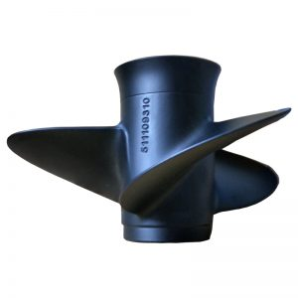
- 11 1/4 X 13 – G (Yamaha)
- 48-832832A45 21P (Mercury Mercruiser)
- 5111-093-10 (Solas)
- 814629 (Volvo Penta)
Yamaha ajoute une lettre pour indiquer le type de conception de lame. Mercury Mercruiser utilise un code numérique qui se termine par la taille de la hauteur. Les hélices Solas utilisent les 4 derniers chiffres pour indiquer la taille (dans l’exemple ci-dessus, le diamètre fait 9.3 et la hauteur 10). Volvo Penta utilise un système de numérotation différent.

Si vous êtes satisfait des performances de votre moteur, il est recommandé de conserver le même pas. Cependant, si vous souhaitez changer la performance, vous pouvez envisager de changer de pas : par exemple, si vous souhaitez utiliser votre bateau dans un but particulier (ex : le ski nautique) ou encore, si vous estimez que votre moteur effectue trop ou pas assez de tours/minute à plein régime. Une hélice de 21 pouces avance en théorie de 21 pouces en une rotation (environ 53 cm). Le pas réel est la distance réellement parcourue par l’hélice en un tour : pas réel = pas théorique – glissement. Le glissement est la perte de rendement due aux forces qui s’opposent à l’avancée de l’hélice (frottements de la carène, par exemple).
Un bon indicateur pour choisir le pas idéal est le nombre de tours/minute que votre moteur effectue à pleins gaz. Chaque moteur a un nombre de tours/minute optimal qu’il est censé atteindre à plein gaz. Ce nombre diffère en fonction des moteurs, mais la plupart du temps, il varie entre 4500 et 6000 tours/minute. Le bon pas d’hélice est avant tout celui qui permettra d’atteindre la plage de régime moteur recommandée par le constructeur.
Le nombre de pales
L’hélice à 3 pales est la plus utilisée car ce type est le plus polyvalent et représente souvent le meilleur compromis entre vitesse, accélération, confort et consommation. En effet, sur un voilier naviguant à faible vitesse, 2 pales sont largement acceptables. Les quatre pales apportent plus de stabilité à haute vitesse quand le moteur est bien trimé, ainsi qu’en virage. Il a été constaté une amélioration radicale de comportement sur des semi-rigides un peu volages à haute vitesse en trois pales, devenant vraiment plus stables en quatre pales. Pour un bateau moteur tirant un skieur, 4 pales sont recommandées (plus d’adhérence à bas régime mais ce sera au détriment de la vitesse maximale). Les cinq pales restent assez marginales. Elles permettent de compenser la surface de pale lorsqu’il est impossible de monter une hélice de plus gros diamètre.
Quelle matière choisir : alu ou inox ?
La majorité des hélices de moteur inférieur à 100 CV est en aluminium. Elles sont plus économiques (3 à 4 fois moins chers que celles en inox) et moins solides (ce qui paradoxalement est un avantage car en cas de choc, elles vont casser avant que toute l’embase ne soit détruite). L’inox est cinq fois plus résistant que l’aluminium, si bien qu’il est souvent recommandé sur les puissances supérieures à 115 CV. Il est mieux adapté à la vitesse pure, car il se déforme moins que l’aluminium.
Qu’est-ce que l’effet de couple ?
Selon qu’elle tourne dans le sens des aiguilles d’une montre (pas à droite) ou dans le sens inverse (pas à gauche), l’hélice aura tendance en marche avant à tirer la poupe du bateau davantage vers la droite ou vers la gauche, c’est l’effet de couple. Le phénomène s’inverse en marche arrière. En général, pour un bimoteur, les deux hélices sont montées en contre-rotation afin d’annuler les effets de couple.

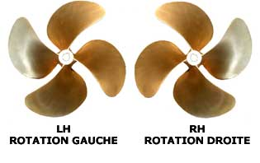
Les hélices se distinguent aussi par leur sens de rotation vu de face de l'AR vers l'avant du bateau.

En plus du diamètre et du pas, deux autres termes permettent de décrire une hélice. : le rake et le cup
Le rake (inclinaison des pales)
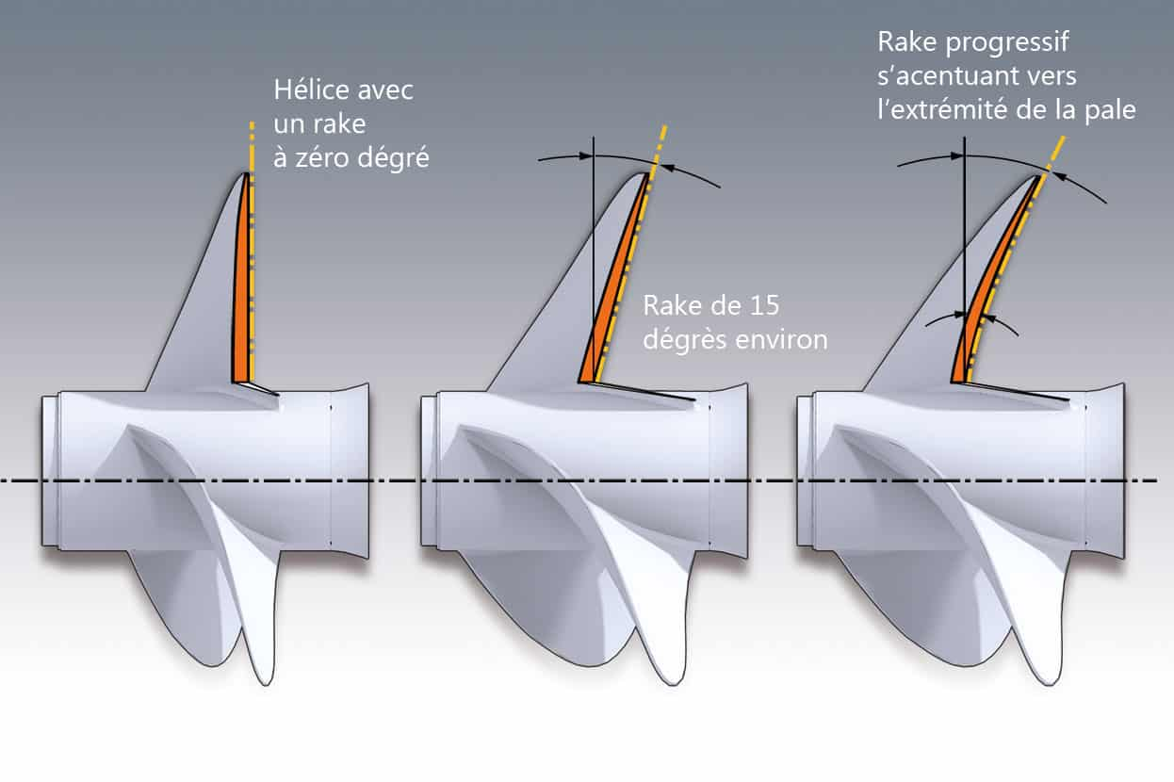
Pour le rake, il faut imaginer une ligne perpendiculaire au moyeu de l’hélice. Le rake est l’angle que forme la pale avec cette ligne. Il varie de 5 à 20 degrés sur les hélices de plaisance, avec une moyenne de 15 degrés. En compétition, il peut aller jusqu’à 30 degrés. Plus une hélice a de rake, plus elle va lever l’arrière du bateau. Cela va donc faciliter le déjaugeage, et moins vous aurez besoin de trimer en navigation.
Des angles de pales plus importants réduisent le tourbillon produit par l'hélice, aident au soulagement de la poupe du bateau et améliorent la performance globale.
Cette inclinaison de pales a 2 rôles :
- Le rake agit sur le retardement de la cavitation : plus l'angle est fort, plus la cavitation tend à diminuer car la prise d'eau sur la pale est progressive. Attention toutefois, un rake trop important a tendance à trimer la coque (soulever la proue du bateau) donc à déstabiliser celle-ci en latéral, allant au pire jusqu'à engendrer un mouvement de tangage cadencé.
- Lorsqu’il est négatif permet alors de maintenir le bateau dans ses lignes d'eau dans certaines situations notamment pour les bateaux de travail (chalutiers, remorqueurs, etc...).

Le cup
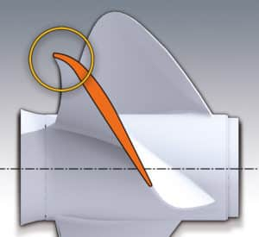
Le cup est la petite courbure à l’extrémité de la pale ; il peut permettre d’augmenter artificiellement le pas de l’hélice et donc de gagner en vitesse de pointe.
Une hélice « cupée » sera donc plus rapide que la même hélice sans cup, tout en entraînant une baisse du régime maximal de 150 à 300 tr/mn.
Le Cup est intéressant dans certaines applications. Exemple : les bateaux lourds. Pourquoi ? Le pas final maximum est donné par la vitesse de rotation maximum de l'hélice. A bas régime, avec un pas faible, un bateau lourd aura plus de facilité à déjauger. Une fois une certaine vitesse atteinte, le Cup rentre en jeu et ajoute du pas à l'hélice dans l'équivalence de 1 à 3 pas suivant les cups ; la vitesse de pointe augmente alors de façon significative.
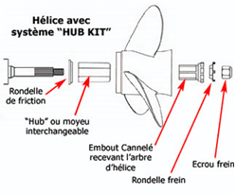
Le moyeu
Le moyeu établit la jonction entre l’hélice et l’arbre de transmission du moteur.
Les hélices turning point permettent de dissocier le moyeu de l'hélice et ainsi vous ne changez que la pièce défectueuse. Par exemple en cas de démoyeutage (c'est-à-dire que le moyeu ne transfère plus la puissance à l'hélice), vous ne changerez que le moyeu au lieu de tout changer.
Il existe 3 grandes familles de moyeux
- Les moyeux pour hélices HB et IB Z-Drive : un classique existant depuis plus de 20 ans. Le principe est simple : on enferme en force au centre de l'hélice un cylindre de caoutchouc spécial avec, en son centre, un cylindre cannelé aux dimensions exactes de l'arbre d'hélice. Avantages => l'arbre est protégé contre les chocs et leur prix est souvent très raisonnable. Inconvénients => le risque de dénoyautage est sensible surtout lors d'utilisations sévères type wake-board, monoski ou surmotorisation...
- Les moyeux interchangeables : uniquement montés, pour l'instant, sur les hélices HB et IB Z-Drive, leur principe est simple : une rondelle + une bague carrée conique et un embout cannelé. Non seulement ce type de moyeu augmente la protection de l'arbre d'hélice lors d'un choc avec un objet, mais en plus il permet un changement.
- Les moyeux pour ligne d'arbre (LA) : plus simple dans leurs technologies, les moyeux d'hélice ligne d'arbre se distinguent en trois familles : les ISO ou métriques, les SAE qui sont en côtes américaines et les spéciaux qui se différencient des deux familles normalisées précédentes par des mesures "au goût du fabricant". Les moyeux ligne d'arbre sont coniques et clavetés sur la longueur du cône. Techniquement, ce sont donc les 2 parties alésées coniquement qui se maintiennent, la rotation étant stoppée par la clavette, l'écrou frein servant à retenir l'hélice lorsque celle-ci subit la force inverse de la marche AR...
La ventilation, c’est quoi ?
Le phénomène de ventilation se produit quand un mélange eau/air trop riche en air arrive sur l’hélice. Cette dernière perd en motricité et le moteur s’emballe. Les causes principales viennent du moteur, monté trop haut ou trop trimé dans les virages, ou d’un défaut de la carène. La plaque antiventilation (appelé parfois à tord anticavitation ) surplombant l’hélice sert à limiter ce phénomène.
Et la cavitation ?
Souvent confondue avec le phénomène de ventilation, la cavitation n’a pourtant rien à voir. Elle est causée par une perturbation des filets d’eau arrivant sur l’hélice. Cette perturbation peut venir de défauts de surface sur la carène ou l’embase, ou de la sonde du sondeur par exemple. L’eau perturbée se condense au contact des pales, entre en ébullition et éclate. Cela crée des traces d’usure sur la face convexe des pales en aluminium (l’inox, plus résistant, est moins sensible à cette corrosion).
Ces deux phénomènes (la ventilation et la cavitation) ont lieu pour trois raisons principales :
1°) Les pales ne reçoivent plus un flux d'eau dit "propre", c'est à dire que les flux d'eau brassée ne sont plus dans un état laminaire, mais dans un état turbulent avec une quantité de gaz (air) importante mélangée. Ce mélange air/eau, lors du brassage des pales, n'offre plus suffisamment de résistance => l'air se comprime, l'eau non... Ce phénomène se traduit par une accélération vive du moteur et une reprise à la normale lorsque l'hélice raccroche des flux d'eau propre, par exemple : passage de vague.
2°) Les pales de l'hélice aspirent de l'air. Cela arrive fréquemment lorsque le moteur est réglé trop haut sur le tableau AR pour un HB, ou, si la distance entre la surface de l'eau et l'extrémité de pales est trop faible, pour une ligne d'arbre... Dans le premier cas, la plaque anti-ventilation n'est pas assez efficace, et la résultante est identique pour les deux cas => le brassage d'eau aspire de l'air par effet vortex (tourbillon).
3°) Lorsque les pales sont soumises à des efforts trop importants par rapport à leur surface, une dépression se crée coté intrados (c'est la surface arrière, celle qui est dirigée du côté opposé à la poussée). Cette dépression est si forte que la pression, coté extrados, ne suffit plus à équilibrer la relation dynamique. L'eau et les gaz dissous tels que l'azote, l'oxygène et le dioxyde de carbone sont pris dans cette importante dépression et se vaporisent sous l'effort. Des microbulles de vapeur s'amoncellent alors jusqu'au décrochage complet des pales.

Il y a plusieurs remèdes à ce phénomène, en voici quelques exemples :
1°) Assurez-vous que l'hélice est adaptée à votre bateau.
2°) Vérifiez la hauteur du montage du moteur pour les HB et les Z-drive : elle doit impérativement respecter les règles des constructeurs. En effet, le fabricant du moteur fournit les cotes de montage suivant la forme du V de carène et l'inclinaison du tableau AR ; le fabricant de la coque, d'après ses essais, préconise les modèles et puissances moteur. C'est donc à l'installateur de respecter tous les paramètres fournis. En ligne d'arbre, c'est l'écartement entre la chaise d'arbre et l'hélice conjugué au bon profilage de la sortie d'étambot (ou de la quille lorsqu'elle sert de support de moulage au tube d'étambot) qui compte. Plus l'hélice est "masquée", plus les risques de cavitation sont importants.
3°) Votre dessous de carène doit être très propre, l'hélice ne doit pas avoir de coups ou d'accrocs et doit être exempte de fouling (boursouflures, de protubérances et d’aspérités.).
4°) Vérifiez vos connaissances en navigation : en mer, bien utiliser son trim est indispensable à la bonne tenue du bateau et à la performance de l'hélice. En général : en ligne droite, par mer plate, naviguez trim relevé ; en manœuvre, en virage ou par mer formée, abaissez le trim.
Comment remplacer une hélice moteur ?
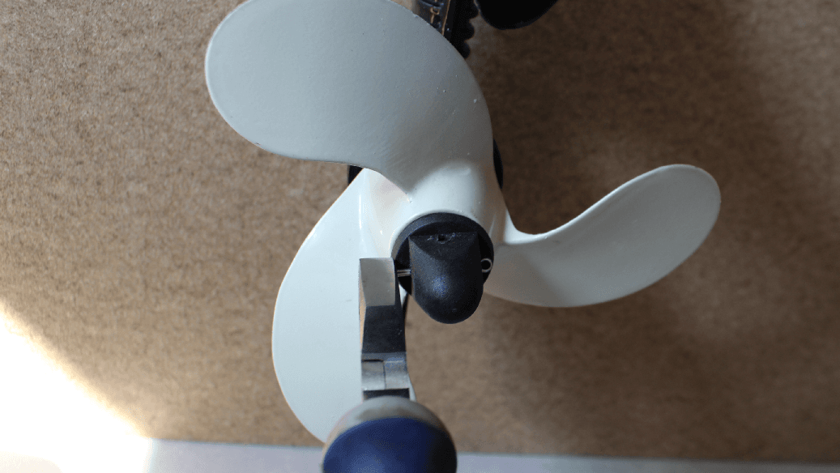
Le remplacement d'une hélice est très simple, voici les étapes à suivre :
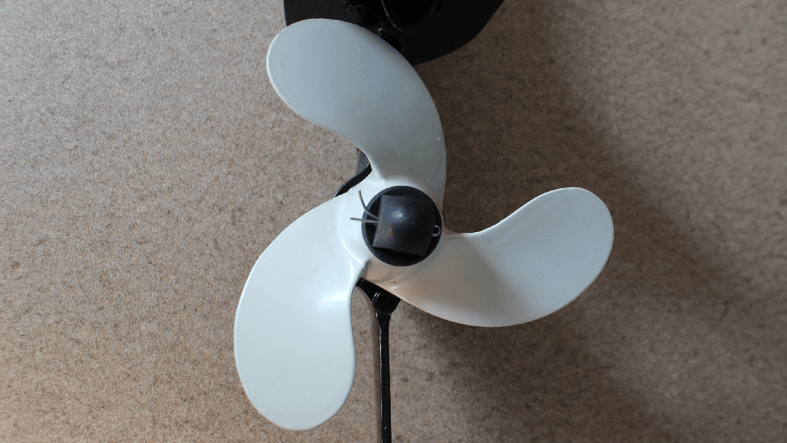
A l’aide d’une pince, redressez la goupille fendue et retirez là.

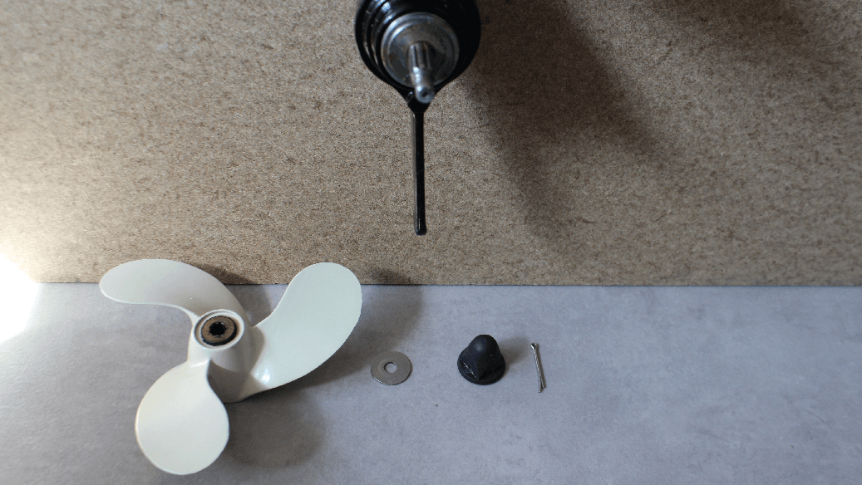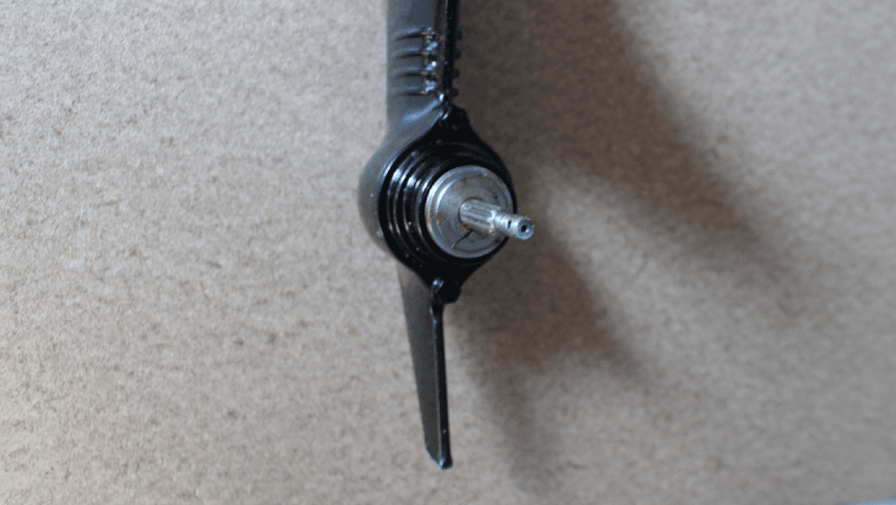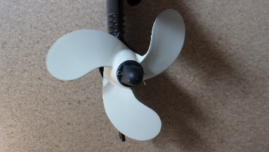
Dévissez le boulon puis sortez l’hélice. Appliquez de la graisse marine sur le moyeu. Remettez en place l’hélice, la rondelle, vissez le boulon puis insérez la goupille fendue en n’oubliant pas de replier ses extrémités.
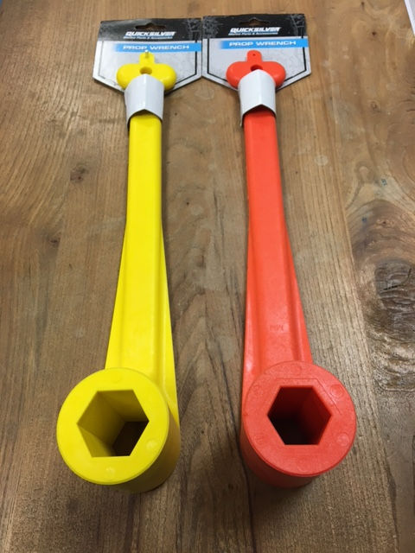
Certains fabricants comme Mercury proposent des clés spécialement conçues pour le démontage de l’hélice avec bras de levier et flottantes.
Il est recommandé lors d’un changement d’hélice de garder l’ancienne et de la mettre dans un coffre à bord, elle peut toujours dépanner …

L’essai en mer sera la meilleure façon de déterminer quelle hélice convient le mieux à un bateau. Néanmoins, en connaissant la longueur, le poids, le type de carène, le programme de navigation, le rapport de démultiplication de l’embase et la puissance, il est possible de se faire une idée sur le modèle à choisir. Après avoir sélectionné trois ou quatre hélices, il faudra les valider par un test en conditions réelles. Des outils intéressants existent sur Internet, plus ou moins bien réalisés, pour guider le plaisancier. Le sélecteur d’hélice Mercury, par exemple, est intelligemment conçu. Il est cependant limité aux hélices présentes dans le catalogue du motoriste américain, mais il peut déjà vous guider sur le meilleur pas et le meilleur diamètre pour votre bateau.
Avec toutes ces informations, vous n’en saurez pas plus que votre mécanicien préféré mais vous saurez de quoi il parle, vous pourrez lui poser les bonnes questions et vous assurer que ses réponses répondent à vos besoins.
Jean-Luc Briault
https://www.orange-marine.com/content/146-choisir-son-helice-de-moteur
https://www.helicesnautiques.fr/guides-des-helices/
https://www.techboat.com/composants/calculsp.asp

